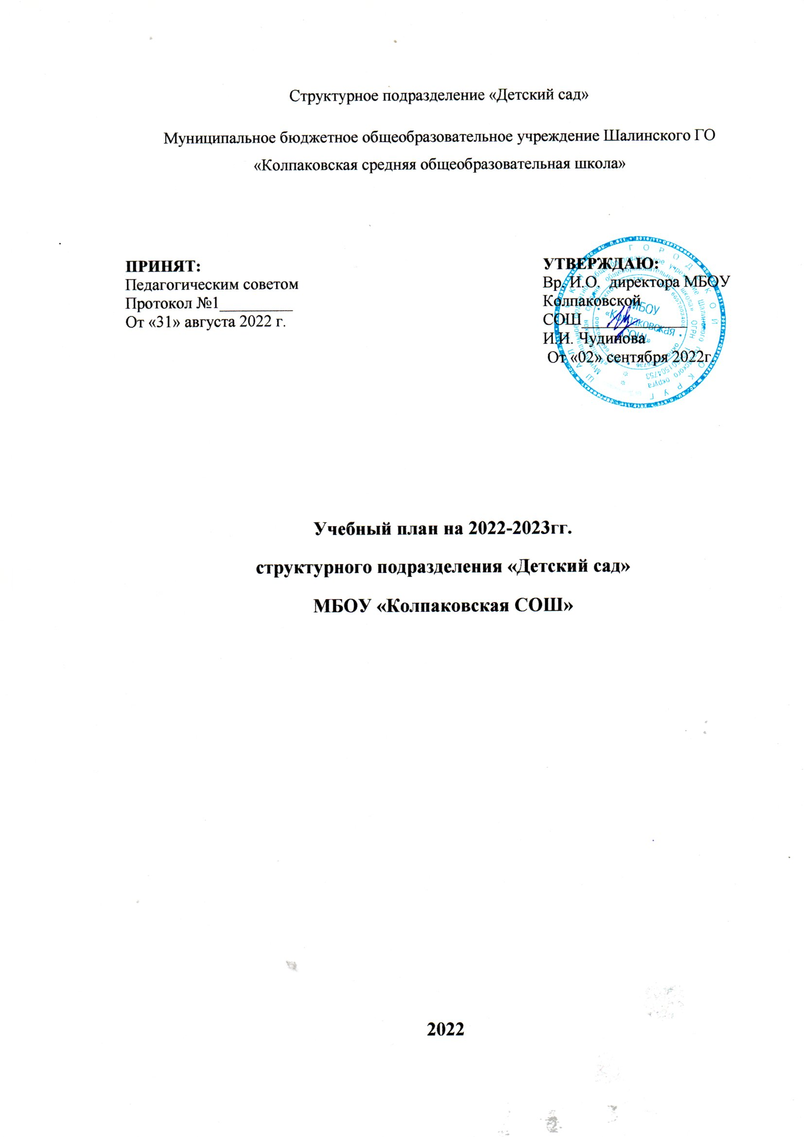
Пояснительная записка

Учебный план разработан в соответствии:
- Федеральным законом от 29.12.2012г. № 273-ФЗ «Об образовании в Российской Федерации» http://www.consultant.ru/document/cons_doc_LAW_140174/e7c7c57ffb062d53e62ebfcdff03a30652a4ec1b/
- Приказ Министерства образования и науки Российской федерации «17» октября 2013г. № 1155 Федеральное государственное образовательный стандарт дошкольного образования. https://www.garant.ru/products/ipo/prime/doc/70412244/
- «Санитарно-эпидемиологические требования к организациям воспитания и обучения, отдыха и оздоровления детей и молодежи» от 28 сентября 2020 года № 28 Об утверждении санитарных правил СП 2.4.3648-20
http://publication.pravo.gov.ru/Document/View/0001202102030022
- Письмом «Комментарии к ФГОС дошкольного образования» Министерства образования и науки Российской Федерации от 28.02.2014 г. № 08-249 https://firo.ranepa.ru/files/docs/do/pismo_mon_08_249_kommentarii_k_fgos_do.pdf
- Примерная основная образовательная программа дошкольного образования от 20 мая 2015 г. № 2/15
https://sudact.ru/law/primernaia-osnovnaia-obrazovatelnaia-programma-doshkolnogo-obrazovaniia-odobrena/
- Примерная основная образовательная программа воспитания в ДОУ. https://институтвоспитания. рф/programmy-vospitaniya/programma-vospitaniya-dlya-doshkolnykh-obrazovatelnykh-organizatsiy/.
Учебный год начинается с 1 сентября и заканчивается 31 мая. Детский сад работает в режиме пятидневной рабочей недели.
В 2021- 2022гг в ДОУ функционируют 2 общеобразовательных групп, укомплектованных в соответствии с возрастными нормами:
- I-ая разновозрастная группа (1,8 – 4 лет)
- II-ая разновозрастная группа (4-5, 5-6, 6-7 лет)
В учебном плане распределено количество занятий, дающее возможность использовать модульный подход, строить учебный план на принципах дифференциации и вариативности.
Социально-коммуникативное развитие направлено на усвоение норм и ценностей, принятых в обществе, включая моральные и нравственные ценности; развитие общения и взаимодействия ребёнка с взрослыми и сверстниками;становление самостоятельности, целенаправленности и саморегуляции собственных действий; развитие социального и эмоционального интеллекта, эмоциональной отзывчивости, сопереживания, формирование готовности к совместной деятельности со сверстниками, формирование уважительного отношения и чувства принадлежности к своей семье и к сообществу детей и взрослых в Организации; формирование позитивных установок к различным видам труда и творчества; формирование основ безопасного поведения в быту, социуме, природе.
Познавательное развитие предполагает развитие интересов детей, любознательности и познавательной мотивации; формирование познавательных действий, становление сознания; развитие воображения и творческой активности; формирование первичных представлений о себе, других людях, объектах окружающего мира, о свойствах и отношениях объектов окружающего мира, (форме, цвете, размере, материале, звучании, ритме, темпе, количестве, числе, части и целом, пространстве и времени, движении и покое, причинах и следствиях и др.), о малой родине и Отечестве, представлений о социокультурных ценностях нашего народа, об отечественных традициях и праздниках, о планете Земля какобщемдомелюдей, об особенностях её природы, многообразии стран и народов мира.
Речевое развитие включает владение речью как средством общения и культуры; обогащение активного словаря; развитие связной, грамматически правильной диалогической и монологической речи; развитие речевого творчества;развитие звуковой и интонационной культуры речи, фонематического слуха; знакомство с книжной культурой, детской литературой, понимание на слух текстов различных жанров детской литературы; формирование звуковой аналитико-синтетической активности как предпосылки обучения грамоте.
Художественно-эстетическое развитие предполагает развитие предпосылок ценностно-смыслового восприятия и понимания произведений искусства (словесного, музыкального, изобразительного), мира, природы; становление эстетического отношения к окружающему миру; формирование элементарных представлений о видах искусства; восприятие музыки, художественной литературы, фольклора; стимулирование сопереживания персонажам художественных произведений; реализацию самостоятельной творческой деятельности детей (изобразительной, конструктивно-модельной, музыкальной, и др.).
Физическое развитие включает приобретение опыта в следующих видах деятельности детей: двигательной, в том числе связанной с выполнением упражнений, направленных на развитие таких физических качеств, как координация и гибкость; способствующих правильному формированию опорно-двигательной системы организма, развитию равновесия, координации движения, крупной и мелкой моторики обеих рук, а также с правильным, не наносящем ущерба организму, выполнением основных движений (ходьба, бег, мягкие прыжки, повороты в обе стороны), формирование начальных представлений о некоторых видах, спорта, овладение подвижными играми с правилами; становление целенаправленности и саморегуляции в двигательной сфере; становление ценностей здорового образа жизни, овладение его элементарными нормами и правилами (в питании, двигательном режиме, закаливании, при формировании полезных привычек и др.).
Количество и продолжительность непрерывной непосредственно образовательной деятельности устанавливаются в санитарно-гигиеническими нормами и требованиями (Санитарные правила СП 2.4.3648-20).
- Продолжительность непрерывной непосредственно образовательной деятельности:
- Для детей от 3 до 4 лет – не более 15 мин;
- Для детей от 4 до 5 лет – не более 20 мин;
- Для детей от 5 до 6 лет – не более 25 мин;
- Для детей от 6 до 7 лет – не более 30 мин.
Максимально допустимый объем образовательной нагрузки в первой половине дня :
- В младшей и средней группах не превышает 30 и 40 минут соответственно,
- В старшей и подготовительной группах – 45минут и 1,5 часа соответственно.
В середине времени, отведенного на непрерывно образовательную деятельность, проводятся физкультурные минутки.
Перерывы между периодами непрерывной образовательной деятельности – не менее 10 минут.
Образовательная деятельность с детьми старшего дошкольного возраста может осуществляться во второй половине дня после дневного сна. Её продолжительность составляет не более 25 – 30 минут в день. В середине непосредственно образовательной деятельности статистического характера проводятся физкультурные минутки.
Образовательную деятельность, требующую повышенной познавательной активности и умственного напряжения детей, организуется в первую половину дня.
Форма организации занятий с 3 до 4 лет (фронтальные), с 4 до 5 и с 5 до 7 лет (фронтальные и подгрупповые).
В образовательном процессе используется интегрированный подход, который позволяет гибко реализовывать в режиме дня различные виды детской деятельности.
Организация жизнедеятельности ДОУ предусматривает, как организованные педагогами совместно с детьми (НОД, развлечения) формы детской деятельности, так и самостоятельную деятельность детей. Режим дня и сетка занятий соответствуют виду и направлению ДОУ.
Кружки и проекты являются дополнением к Примерной основной общеобразовательной программе дошкольного образования и составляют не более 40% от общей учебной нагрузки.
В летний период учебные занятия не проводятся. В это время увеличивается продолжительность прогулок, а также проводятся спортивные и подвижные игры, спортивные праздники, экскурсии и др.

Учебный план на 2021-2022 учебный год
МБОУ «Колпаковская СОШ» - структурного подразделения «Детский сад»
№ |  | младшая группа |  |  | средняя подгруппа |  |  |  | подготовительная подгруппа
1. | Образовательная область | в неделю | в месяц | в год | в неделю | в месяц |  | в год | в неделю | в месяц | в год
 |  | Количество занятий
1.1 | Познавательное развитие | 2 | 8 | 72 | 2 |  | 8 | 72 | 4 | 16 | 144
 | Познавательное развитие | 2 | 8 | 72 | 2 |  | 8 | 72 | 4 | 16 | 144
1.2 | Речевое развитие | 1 | 4 | 36 | 1 |  | 4 | 36 | 2 | 8 | 72
 | Развитие речи | 1 | 4 | 3 | 1 |  | 4 | 36 | 2 | 8 | 72
 | Чтение художественной литературы | ежедневно | ежедневно | ежедневно | ежедневно |  | ежедневно | ежедневно | ежедневно | ежедневно | ежедневно
1.3 | Художественно-эстетическое направление развития | 4 | 16 | 144 | 4 |  | 16 | 144 | 5 | 20 | 180
 | Музыка | 2 | 8 | 72 | 2 |  | 8 | 72 | 2 | 8 | 72
 | Художественное творчество  - рисование  - лепка  -аппликация | 1  0,5  0,5 | 4  2  2 | 36  18  18 | 1  0,5  0,5 |  | 4  2  2 | 36  18  18 | 2  0,5  0,5 | 8  2  2 | 72  18  18
1.4 | Физическое направление | 3 | 12 | 108 | 3 |  | 12 | 108 | 3 | 12 | 108
 | Физическая культура в помещении | 2 | 8 | 72 | 2 |  | 8 | 72 | 2 | 8 | 72
 | Физическая культура на прогулке | 1 | 4 | 36 | 1 |  | 4 | 36 | 1 | 4 | 36
 | Итого: | 10 | 40 | 360 | 10 |  | 40 | 360 | 14 | 56 | 504
 |  | 2ч.30 мин |  |  | 3ч 20 мин. |  |  |  | 7 час
2. | Часть формируемая участниками образовательных отношений |  |  |  |  |  |  |  | 2 | 8 | 72
2.1 | Долгосрочные проекты:  1. «Тропинка в природу»- младшая группа  2. «Быть здоровыми хотим»- средняя подгруппа  3. « Скоро в школу мы пойдем» - подготовительная подгруппа | 1 | 4 | 32 | 1 |  | 4 | 32 | 2 раза в неделю | 8 | 72
 | ВСЕГО: | 15 мин | 1час | 8час | 20 мин |  | 1час 20мин | 10час 40 мин | 1 час | 4 час | 36 час

Образовательная деятельность детей младшей группы
НЕДЕЛЯ
Понедельник | Вторник | Среда | Четверг | Пятница
1. Познание (ФЦКМ)  9.00-9.15  2. Физическая  культура 9.25-9.40 | 1. Развитие речи  9.00-9.15  2. Музыка  9.25-9.40 | 1.Художественное творчество (рисование)9.00-9.15  2. Физическая  культура 9.25-9.40  Проект 15.30-15.45 | 1. Познание (ФЭМП)  9.00-9.15  2. Музыка 9.25-9.40 | 1.Художественное творчество  (лепка, аппликация чередуются) 9.00-9.15  2.Физическая культура  (на прогулке) 9.25-9.40

Организация непосредственно образовательной деятельности
Подготовительной группы

День недели | подготовительная подгруппа |  | средняя подгруппа
Понедельник | Познавательное развитие (Формирование  целостной картины мира)  9.00-9.30 | Художественно-эстетическое развитие (рисование)  9.35-9.55
 | Художественное творчество (рисование)  10.00-10.30 | Физическая культура  10.35-10.55
Физическая культура
15.40-16.10
Вторник | Познание (ФЭМП)  9.00-9.30 | Познание (ФЭМП)  9.35-9.55
 | Познание (познавательно-исследовательская и констр. деятельность)  10.00-10.30 | Музыка  10.35-10.55
Музыка
15.40-16.10
Среда | Речевое развитие (развитие речи)  9.00-9.30 | Художественно-эстетическое развитие (лепка-аппликация)  9.35-9.55
Художественное творчество (рисование)
10.00-10.30
 | Физическая культура  15.40-16.10 | Физическая культура  10.35-10.55
Четверг | Познание (ФЭМП)  9.00-9.30 | Познавательное развитие (ФЦКМ/ познавательно-исследовательская и конструктивная деятельность)  9.35-9.55
 | Художественно-эстетическое.  (Лепка, Аппликация.) чередуются.  10.35-11.05 | Музыка  10.00-10.20
Музыка
15.40 – 16.10
Пятница | Речевое развитие  (Чтение художественной литературы.)  9.00-9.30 | Речевое развитие/Чтение художественной литературы  9.35-9.55
 | Физическая культура(на прогулке) | Физическая культура (на прогулке)
Итого: | 14занятий + 2 кружка в неделю | 10 занятий + 1 кружок в неделю

Часть, формируемая участниками образовательных отношений:
Возрастная группа: подготовительная группа (воспитатель Ежова Ю.В.)
. 1. Парциональная программа «Формирование культуры безопасности у детей» от 4 до 8 лет.
Цель и задачи программы.

Цель программы – формирование у дошкольников основ культуры безопасности, определяющих возможность полноценного развития различных форм личностной активности детей, их самостоятельности, творчества во всех видах детской деятельности, способность самостоятельно и безопасно действовать в повседневной жизни (в быту, на природе, на улице и т.д
Задачи реализации программы:
• обеспечение овладения ребенком основными культурными способами безопасного осуществления различных видов деятельности, формирование умений, навыков, компетенций, необходимых для определения тактики безопасного поведения в различных ситуациях, развитие способности выбирать себе род занятий с учетом соблюдения норм безопасного поведения;
• формирование представлений о своем статусе, правах и обязанностях, семейных взаимоотношениях, некоторых источниках опасности, видах опасных ситуаций, причинах их возникновения в быту, социуме, природе, современной информационной среде;
• развитие мотивации к безопасной деятельности, способности осуществлять саморегуляцию, оценивать свою деятельность с точки зрения ее безопасности для себя и окружающих, соответствия требованиям со стороны взрослых, первичным ценностным представлениям, элементарным общепринятым нормам;
• развитие воображения, прогностических способностей, формирование умения предвидеть возникновение потенциально опасных ситуаций, их возможные последствия, различать игровую (виртуальную) и реальную ситуации;
• развитие коммуникативных способностей, помощь в овладении конструктивными способами взаимодействия с детьми и взрослыми, навыками выбора тактики и стиля общения в зависимости от ситуации;
• формирование умения применять освоенные знания и способы деятельности для решения новых задач (проблем) в соответствии с особенностями ситуации (выявлять источник опасности, определять категорию опасной ситуации, выбирать программу действий на основе освоенных ранее моделей поведения);
• формирование основных физических качеств, двигательных умений, определяющих возможность выхода их опасных ситуаций;
• формирование начала психологической готовности к осуществлению безопасной жизнедеятельности;
• формирование готовности к эстетическому восприятию и оценке действительности.

2. Парциональная программа «Юный исследователь» от 3-4 лет. ( Воспитатель Плашкина О.П.)
Цель программы кружка: развивать познавательную активность детей через занимательные опыты и эксперименты.
Задачи:
- Научить проводить опыты и эксперименты с объектами живой и неживой природы.
- Расширять представления детей о физических свойствах окружающего мира.
- Знакомить детей со свойствами различных предметов, природных материалов.
- Развивать умение делать выводы, умозаключения.
- Формировать опыт выполнения правил техники безопасности при проведении опытов и экспериментов.
Стимулировать активность детей для разрешения проблемной ситуации.

